Por: Laura Pelegrín Roca 4ºA
TRABAJO SOBRE LOS SISTEMAS OPERATIVOS

Índice
- Los sistemas operativos. Principales Funciones.
- Uso de sistemas operativos en los distintos países
- Uso de sistemas operativos para teléfonos móviles en los distintos países.
- Distribuciones Linux creadas en los distintos países

- Los Sistemas Operativos: principales funciones
El sistema operativo es el software principal del ordenador que posibilita la disposición de un entorno de trabajo para el usuario:

- Se comunica fácilmente con la máquina sin tener conocimientos de programación (escritorio, menús, cuadros de diálogo, etcétera).
- Administra la instalación y ejecución de los distintos programas (tratamientos de texto, editores de fotografía, navegadores de Internet…).
- Controla el funcionamiento de todo el hardware (uso de la memoria, impresoras, ratón, teclado, etcétera).
Se pueden clasificar de distintas maneras:
Según la cantidad de tareas que realiza el sistema simultáneamente | - Monotarea  - Multitarea
Según la cantidad de usuarios que pueden trabajar simultáneamente | - Monousuario  - Multiusuario
Según la cantidad de equipos que son capaces de controlar | - Centralizado o monopuesto  - Distribuido o multipuesto

- Uso de sistemas operativos en los distintos países

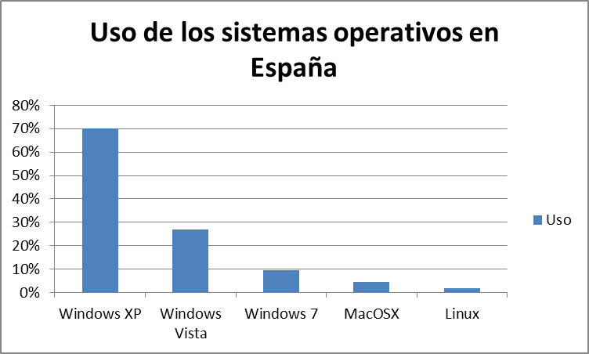
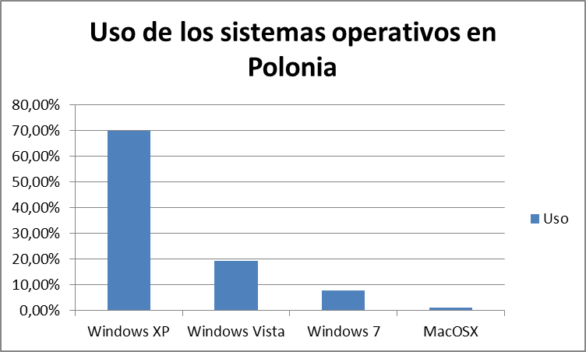
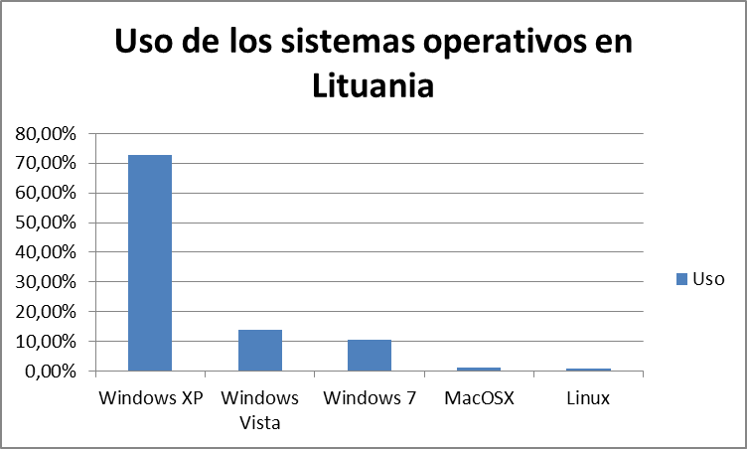
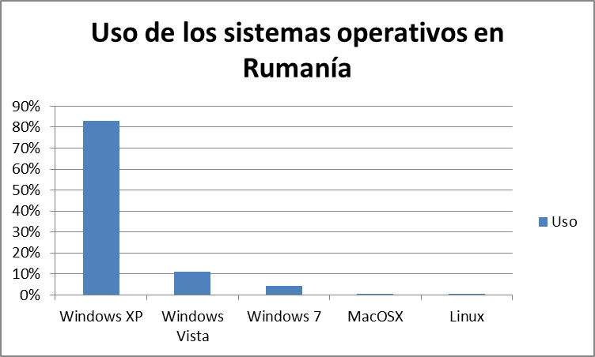
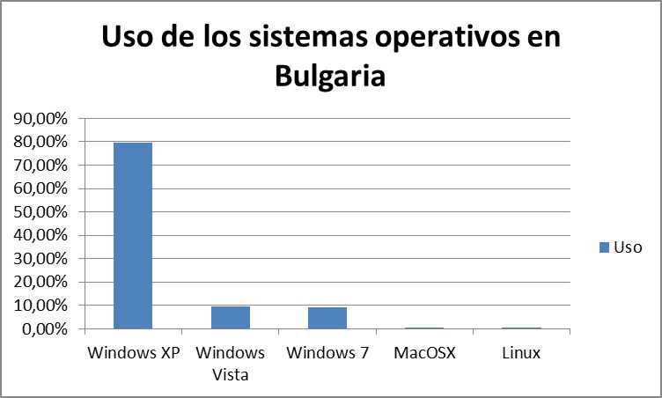
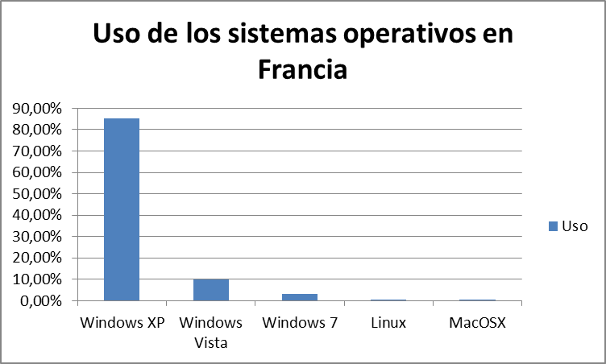

3. Uso de sistemas operativos para teléfonos móviles en los distintos países.
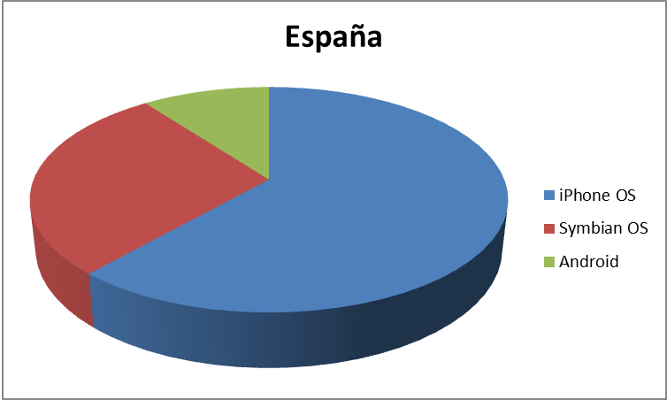
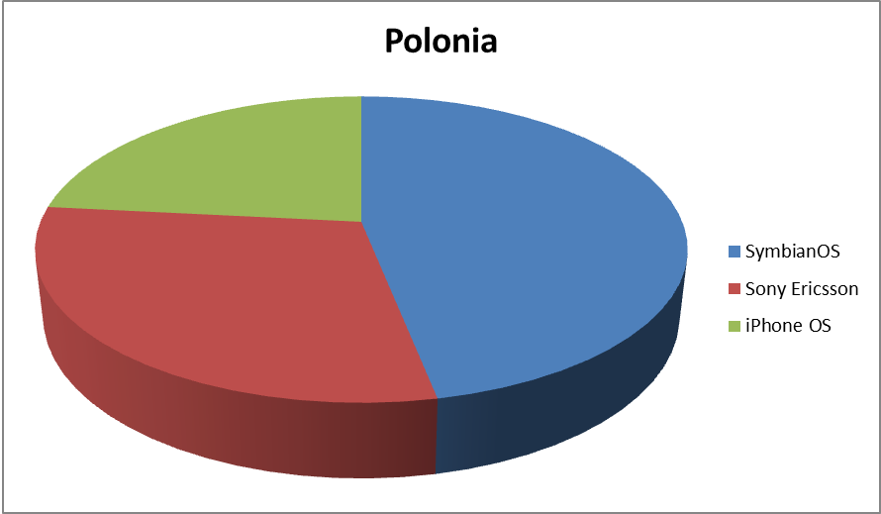

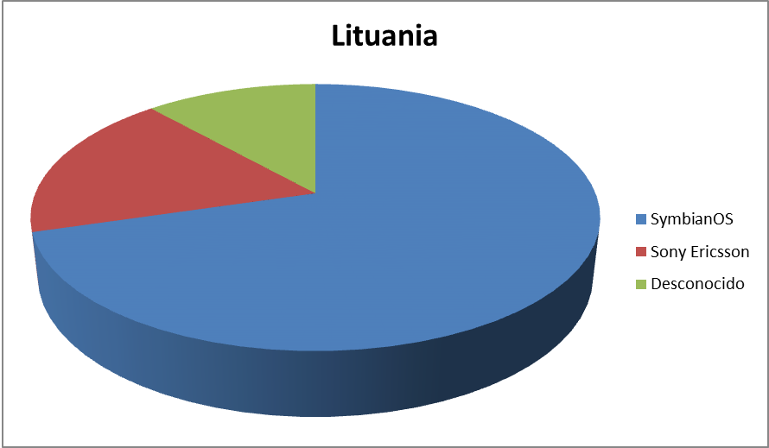

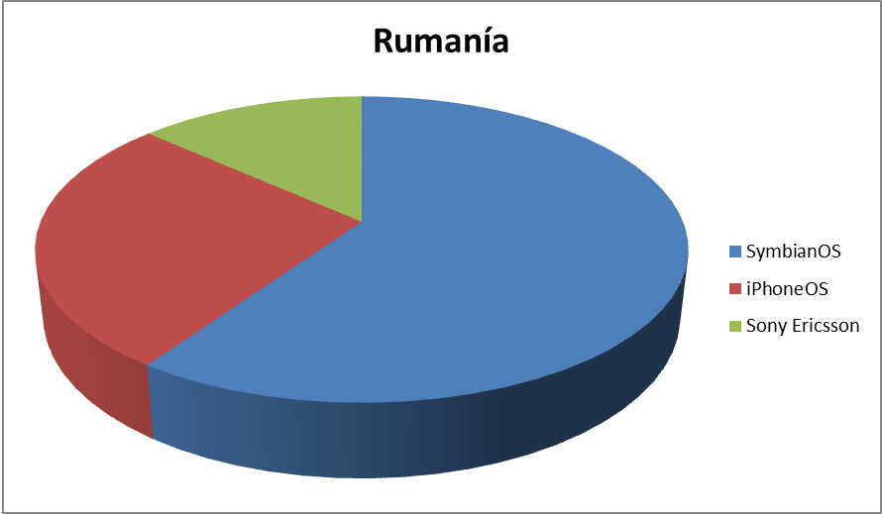

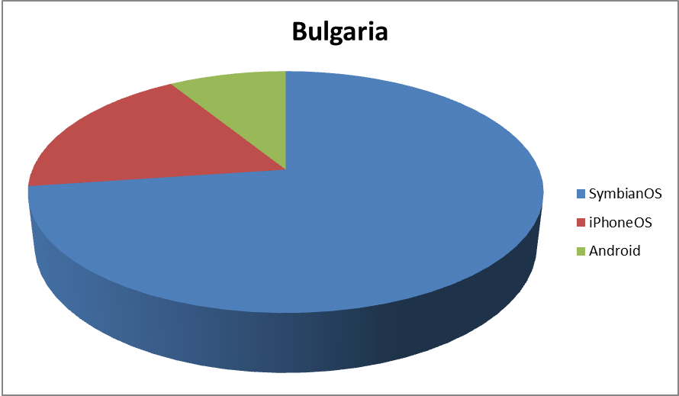

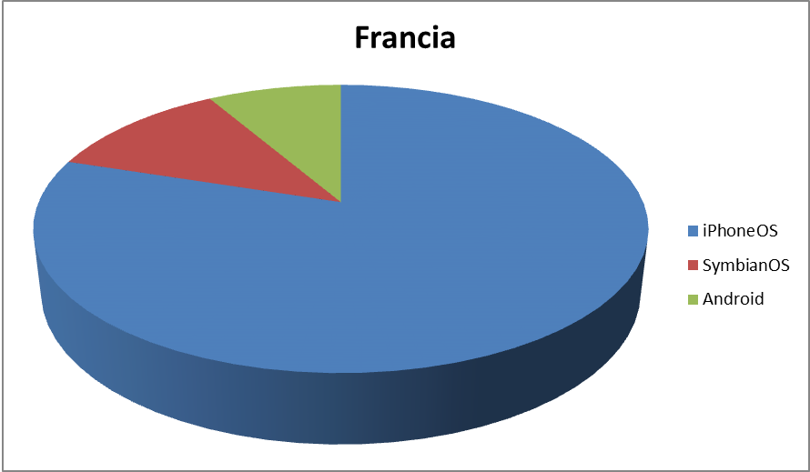
Todos los datos son a enero de 2010
Fuente: http://gs.statcounter.com/#os-ww-monthly-200812-201001

4. Distribuciones Linux creadas en los distintos países.
~ Francia ~
Mandriva Linux One Gnome
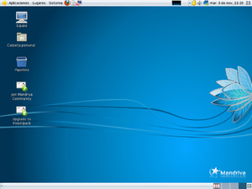
- El núcleo en el que se basa es el Debian y Ubuntu.
- Utiliza el entorno de escritorio de Gnome
- Tiene versión en LiveCD, ideal para usuarios nuevos o experimentados
- La página oficial es www.mandriva.com
- Lo realiza la empresa Mandriva
- Se utiliza en hogar, empresas y oficinas

Zenwalk Linux
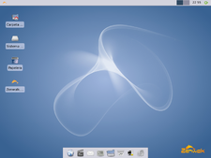
- El núcleo en el que se basa es Slackware Linux
- Su tipo de escritorio es el simple Xfce
- Se puede guardar en una imagen ISO de menos de 700MB, pero no tiene LiveCD conocido
- La página oficial es www.zenwalk.org
- El programador es Jean-Philippe Guillemin
- Puede ser usado por usuarios avanzados o experimentados
- No se sabe si es para la educación o el hogar

~ Polonia ~
Linux-EduCD
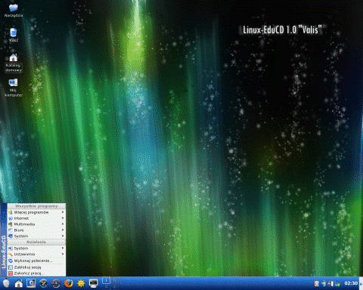
- Se basa en PCLinuxOS
- El gestor de ventanas que usa es el KDE
- Tiene LiveCD
- La página web oficial es http://www.linux-educd.pl/
- El desarrollador es desconocido

~ España ~
Guadalinex
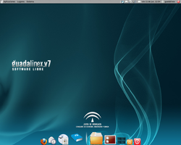
- Se basa en el motor del Ubuntu
- La interfaz gráfica es la de Gnome
- Tiene una versión de LiveCD
- La página web oficial es www.guadalinex.org
- Lo realiza el Equipo de Desarrollo de Guadalinex.org
- Es apto para el hogar y el instituto
- Para la fabricación de sus discos, se intenta hacer menos dióxido de carbono.
Asturix
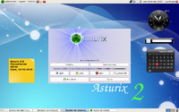
- Se basa en el núcleo de Ubuntu
- La interfaz gráfica es la de Gnome, KDE, LXDE
- Se desconoce si tiene LiveCD
- La página web oficial es www.asturix.com
- Lo realiza el Asturix Dev Team
- Tiene varias versiones: Lite, Business y Desktop
- Tiene una infroestructura completa: web, foro, wiki, comunidad…

~ Bulgaria ~
NetSecL
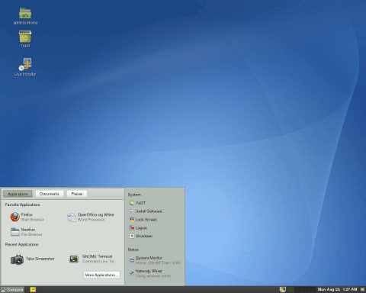
- Está basado en openSUSE
- Su desktop es Gnome e IceWM
- Tiene LiveCD
- Su sitio web es www.netsecl.com
- El autor es desconocido
- El distribuidor es NetSecL
- Parece ser que es para hogares, el trabajo, institutos…

~ Lituania ~
Baltix GNU/Linux
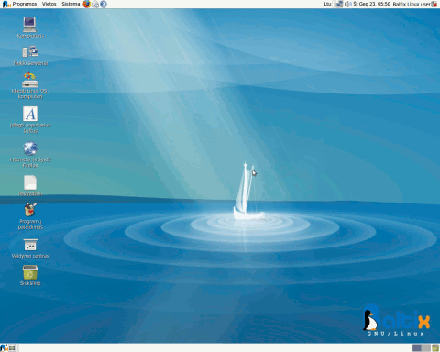
- El núcleo en el que se basa es Debian y Ubuntu.
- El gestor de ventanas que usa es Gnome
- Tiene LiveCD
- La página web oficial es http://baltix.akl.lt/
- El creador es desconocido
- Se puede usar en casa, la oficina o el instituto
~ Rumanía ~
Bluewhite64 Linux
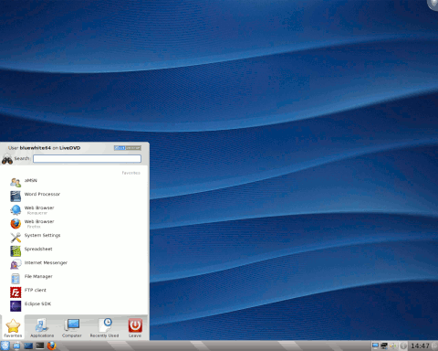
- Su núcleo es Slackware
- Los desktops que usa son: Blackbox, Fluxbox, KDE, Xfce, WMaker
- Tiene LiveCD
- La página web oficial es http://www.bluewhite64.com/
- El desarrollador es desconocido
- Se utiliza para todo

Kiwi Linux
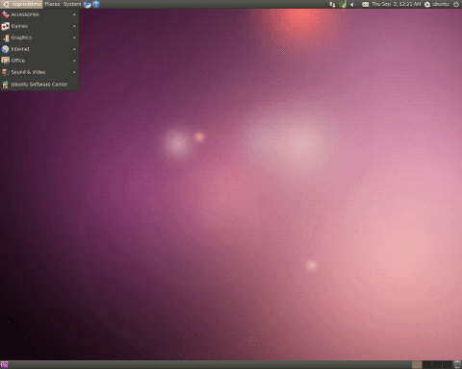
- Está basado en Ubuntu
- El desktop utilizado es Gnome
- Tiene LiveCD
- La página web oficial es http://kiwilinux.org/
- El desarrollador es desconocido
- Es para todo

